КОНТРАКТ №_________
на оказание платных образовательных услуг

Санкт-Петербург

Санкт-Петербургское государственное казенное учреждение «Фонд капитального строительства и реконструкции» (сокращенное наименование – СПб ГКУ «ФКСР»), именуемое
в дальнейшем «Заказчик», в лице ___________________, действующего на основании доверенности от _______ № _______, с одной стороны, и ____________ (сокращенное наименование – ______________), именуемое в дальнейшем «Исполнитель», в лице ____________, действующего на основании ___________, лицензия на осуществление образовательной деятельности
№ ____________ от _________, аккредитации в реестре организаций, оказывающих услуги
в области охраны труда, регистрационный № _______ от _________, с другой стороны,
при совместном упоминании «стороны», руководствуясь п. 4 ч. 1 ст. 93 Федерального закона
от 05.04.2013 № 44-ФЗ «О контрактной системе в сфере закупок товаров, работ, услуг
для обеспечения государственных и муниципальных нужд» (далее – Закон 44-ФЗ), иными законодательными и нормативными актами Российской Федерации, заключили настоящий контракт (далее – контракт) о нижеследующем:

1. Предмет контракта
1.1. В сроки, установленные контрактом, Исполнитель обязуется оказать Заказчику платные образовательные услуги по программе обучения: «Оказание первой помощи пострадавшим»,
(далее – Программа, услуга) по очной-заочной форме с применением электронного обучения и/или дистанционных образовательных технологий, согласно Приложению 1 к контракту, а Заказчик обязуется принять услуги и оплатить их, в порядке и сроки, установленные контрактом.
1.2. Количество работников, участвующих в обучении по Программе (далее – Слушатели) – 5 (пять) человек.
1.3. Требования к содержанию и объему оказываемых услуг определяются Учебным планом Программы (Приложение 1 к контракту).
1.4. Срок оказания услуг: с момента подписания контракта и не позднее 10.12.2026 года.
1.5. Место оказания услуг: 190068, Санкт-Петербург, вн. тер. г. муниципальный округ Адмиралтейский округ, наб. реки Мойки, д. 76, литера А.
1.6. Идентификационный код закупки 262780902552378380100100040000000000.

2. Цена контракта и порядок расчетов
2.1. Цена контракта в соответствии с расчетом стоимости услуг составляет ____________________рублей ___ копеек, в том числе налог на добавленную стоимость (далее - НДС) по налоговой ставке ___ (__) процентов (в случае если контракт заключается с лицом,
не являющимся в соответствии с законодательством Российской Федерации о налогах и сборах плательщиком НДС, то цена контракта НДС не облагается).
2.2. Цена контракта является твердой и определяется на весь срок исполнения контракта.
2.3. Источник финансирования: Бюджет Санкт-Петербурга на 2026 год в соответствии с Законом Санкт-Петербурга от 28.11.2025 № 659-124 «О бюджете Санкт-Петербурга на 2026 год и на плановый период 2027 и 2028 годов» (принят ЗС СПб 26.11.2025), код раздела 0412,
код целевой статьи 1650099270.
2.4. Оплата по контракту осуществляется по безналичному расчету платежным поручением путем перечисления Заказчиком денежных средств на расчетный счет Исполнителя, указанный
в контракте.
2.5. Датой оплаты оказанных услуг считается дата списания денежных средств со счета Заказчика.
2.6. Основанием для оплаты Исполнителю оказанных услуг (товаров, работ) являются: Счет на оплату оформленный на основании Акта сдачи-приемки оказанных услуг.
2.7. Оплата оказанных услуг по настоящему контракту производится, в течении 10 рабочих дней с момента выставленного Исполнителем счета на оплату.
2.8. Авансирование по контракту не производится.

3. Права и обязанности сторон
3.1. Заказчик обязуется:
3.1.1. Предоставить Исполнителю заявку на обучение с указанием всех необходимых
и достоверных сведений о Слушателе в рамках Программы обучения. Заявка направляется посредством информационно-телекоммуникационной сети «Интернет».
3.1.2. Обеспечить обучающемуся Слушателю условия освоения Программы.
3.1.3. Обеспечить приемку услуг, оказанных Исполнителем, в соответствии с условиями контракта, и при отсутствии претензий относительно их объема, качества и соблюдения сроков
их оказания подписать Акт сдачи-приемки оказанных услуг.
3.1.4. Своевременно оплатить надлежащим образом оказанные Исполнителем услуги согласно условиям контракта.
3.2. Заказчик имеет право:
3.2.1. Требовать от Исполнителя предоставления информации по вопросам организации и обеспечения надлежащего оказания услуг, предусмотренных настоящим контрактом.
3.2.2. В любое время проверять ход и качество услуг, оказываемых Исполнителем,
не вмешиваясь в его оперативную деятельность.
3.2.3. Отказаться от принятия результата услуг, не соответствующего требованиям контракта или потребовать устранения недостатков в разумные сроки.
3.2.4. На основании Акта сдачи-приемки оказанных услуг оформить Акт приемки товаров, работ, услуг по форме ОКУД 0510452 (далее Акт приемки товаров, работ, услуг) (Приложение
3 к контракту).
3.3. Исполнитель обязуется:
3.3.1. Качественно и своевременно оказать услуги.
3.3.2. Предоставлять Заказчику полную и достоверную информацию об услугах.
3.3.3. Обеспечить соблюдение конфиденциальности сведений, в том числе в отношении персональных данных слушателей в соответствии с требованиями Федерального закона от 27.07.2006 № 152-ФЗ «О персональных данных».
3.3.4. По итогам освоения программы обучения Исполнитель выдает Заказчику протокол проверки знаний установленного образца, согласно Приложению 1 к контракту.
3.3.5. Своевременно предоставить Заказчику документы необходимые для приема и оплаты оказанных услуг: Счет на оплату, Акт сдачи-приемки оказанных услуг, счет-фактуру
(при наличии).
3.3.6. В случае личного присутствия представителя Исполнителя в ходе приемочного мероприятия подписать Акт приемки товаров, работ, услуг. Отсутствие представителя Исполнителя на этапе приемки освобождает от обязанности подписывать данный документ.
3.4. Исполнитель имеет право:
3.4.1. Требовать от Заказчика оплаты стоимости услуг в порядке и сроки, установленные контрактом.
3.4.2. Требовать от Заказчика своевременного подписания Акта сдачи-приемки оказанных услуг.

4. Порядок сдачи и приемки оказанных услуг
4.1. По завершению оказания услуг Исполнитель в течение 5 (пяти) рабочих дней предоставляет Заказчику Акт сдачи-приемки оказанных услуг, подписанный Исполнителем
в 2 (двух) экземплярах.
4.2. Заказчик в течение 5 (пяти) рабочих дней со дня получения от Исполнителя Акта сдачи-приемки оказанных услуг осуществляет проверку оказанных услуг на предмет соответствия их вида, объема, качества требованиям, установленным контрактом.
4.3. Приемка результатов оказанных услуг оформляется подписанием обеими Сторонами Акта сдачи-приемки оказанных услуг на бумажном носителе в 2 (двух) экземплярах (по одному экземпляру для каждой из Сторон), а также оформлением Акта приемки товаров, работ, услуг
в соответствии с положениями пункта 3.3.6 настоящего контракта.
В случае отказа в приеме оказанных услуг Заказчик направляет Исполнителю мотивированный отказ в письменной форме в виде акта с перечнем выявленных недостатков, необходимых доработок и сроком их устранения.
В случае отказа Заказчика от принятия оказанных услуг в связи с необходимостью устранения недостатков, недоработок, Исполнитель обязуется в срок, установленный в акте, составленном Заказчиком, устранить указанные недостатки, выполнить доработки за свой счет.
4.4. Исполнитель, устранивший недостатки, выполнивший недоработки в установленный Заказчиком срок предоставляет Заказчику отчет об устранении недостатков.
4.5. В случае, если по результатам повторной приемки Заказчиком будет принято решение
о приеме оказанных услуг, Исполнитель на бумажном носителе оформляет и подписывает, а затем передает на подписание Заказчику Акт сдачи-приемки оказанных услуг в 2 (двух) экземплярах
(по одному экземпляру для каждой из сторон).
4.6. Услуги, предусмотренные контрактом, считаются оказанными с даты подписания сторонами Акта сдачи-приемки оказанных услуг, а также оформления Акта приемки товаров, работ, услуг.
5. Ответственность сторон
5.1. За неисполнение или ненадлежащее исполнение обязательств по контракту стороны несут ответственность в соответствии с действующим законодательством Российской Федерации.
5.2. В случае просрочки исполнения Заказчиком обязательств, предусмотренных контрактом, а также в иных случаях неисполнения или ненадлежащего исполнения Заказчиком обязательств, предусмотренных контрактом, Исполнитель вправе потребовать уплаты неустоек (штрафов, пеней).
5.2.1. Пеня начисляется за каждый день просрочки исполнения обязательства, предусмотренного контрактом, начиная со дня, следующего после дня истечения установленного контрактом срока исполнения обязательства. Такая пеня устанавливается контрактом в размере одной трехсотой действующей на дату уплаты пеней ключевой ставки Центрального банка Российской Федерации от не уплаченной в срок суммы.
5.2.2. Штрафы начисляются за каждый факт неисполнения Заказчиком обязательств, предусмотренных контрактом, за исключением просрочки исполнения обязательств, предусмотренных контрактом. Размер штрафа составляет 1 000 (одну тысячу) рублей 00 копеек.
5.3. Общая сумма начисленных штрафов за ненадлежащее исполнение Заказчиком обязательств, предусмотренных контрактом, не может превышать цену контракта.
5.4. В случае просрочки исполнения Исполнителем обязательств (в том числе гарантийного обязательства), предусмотренных контрактом, а также в иных случаях неисполнения или ненадлежащего исполнения Исполнителем обязательств, предусмотренных контрактом, Заказчик направляет Исполнителю требование об уплате неустоек (штрафов, пеней).
5.4.1. Пеня начисляется за каждый день просрочки исполнения Исполнителем обязательства, предусмотренного контрактом, начиная со дня, следующего после дня истечения установленного контрактом срока исполнения обязательства, в размере одной трехсотой действующей на дату уплаты пени ключевой ставки Центрального банка Российской Федерации от цены контракта, уменьшенной на сумму, пропорциональную объему обязательств, предусмотренных контрактом и фактически исполненных Исполнителем, за исключением случаев, если законодательством Российской Федерации установлен иной порядок начисления пени.
5.4.2. Штрафы начисляются за каждый факт неисполнения или ненадлежащего исполнения Исполнителем обязательств, предусмотренных контрактом, за исключением просрочки исполнения обязательств, предусмотренных контрактом. Размер штрафа устанавливается
в размере 10 % цены контракта (за исключением случаев, указанных в пункте 5.4.3 контракта).
5.4.3. За каждый факт неисполнения или ненадлежащего исполнения Исполнителем обязательства, предусмотренного контрактом, которое не имеет стоимостного выражения, размер штрафа (при наличии в контракте таких обязательств) составляет 1 000 (одну тысячу) рублей 00 копеек.
5.5. Общая сумма начисленных штрафов за неисполнение или за ненадлежащее исполнение Исполнителем обязательств, предусмотренных контрактом, не может превышать цену контракта.
5.6. Сторона освобождается от уплаты неустойки (штрафа, пени), если докажет,
что неисполнение или ненадлежащее исполнение обязательства, предусмотренного контрактом, произошло вследствие непреодолимой силы или по вине другой стороны.

6. Обстоятельства непреодолимой силы
6.1. Стороны освобождаются от ответственности за неисполнение либо ненадлежащее исполнение обязательств в случаях, если их неисполнение либо ненадлежащее исполнение возникло вследствие обстоятельств непреодолимой силы, т.е. чрезвычайных и непредотвратимых.
6.2. В рамках исполнения настоящего контракта чрезвычайными и непредвиденными для сторон обстоятельствами являются: землетрясения; наводнения; пожары, при условии отсутствия в них вины стороны контракта; войны и военные действия; иные обстоятельства, наступление или прекращение которых не обусловлено волей сторон и препятствует исполнению или надлежащему исполнению обязательств сторонами по контракту. К таким обстоятельствам не относится, частности, нарушение обязанностей со стороны контрагентов Исполнителя, отсутствие на рынке нужных для исполнения товаров, отсутствие у Исполнителя необходимых денежных средств.
6.3. Сторона, у которой возникли обстоятельства непреодолимой силы, обязана
в однодневный срок информировать другую сторону о начале и окончании действия обстоятельств непреодолимой силы, предоставить документы, выданные компетентными органами, подтверждающие указанные обстоятельства и срок их действия.
6.4. В случае прекращения указанных обстоятельств сторона в течение 5 (пяти) рабочих дней должна известить об этом другую сторону в письменном виде и предпринять все разумные меры, чтобы в кратчайшие сроки преодолеть невозможность выполнения своих обязательств по контракту.
6.5. Не извещение или несвоевременное извещение другой стороны, для которой создалась невозможность исполнения обязательств по контракту вследствие наступления обстоятельств непреодолимой силы, влечет за собой утрату права для этой стороны ссылаться на эти обстоятельства.

7. Срок действия контракта
7.1. Контракт вступает в силу и становится обязательным для сторон с момента подписания и действует по 31.12.2026, но не ранее полного исполнения сторонами обязательств.
7.2. Все дополнения и изменения, вносимые в настоящий контракт при обоюдном согласии сторон, составляются в письменном виде и являются его неотъемлемой частью.
7.3. Настоящий контракт может быть расторгнут в любое время, в любом месте, по соглашению Сторон, с оформлением соглашения о расторжении контракта.

8. Антикоррупционная оговорка
8.1. При исполнении своих обязательств по контракту стороны обязуются
не совершать, а также обязуются обеспечивать, чтобы их аффилированные лица, работники
и посредники не совершали прямо или косвенно следующих действий:
- платить или предлагать уплатить денежные средства или предоставить иные ценности, безвозмездно оказать услуги публично-правовым образованиям, должностным лицам публично-правовых образований, близким родственникам таких должностных лиц, либо лицам иным образом, связанным с государством, в целях неправомерного получения преимуществ для сторон по контракту, их аффилированных лиц, работников или посредников, действующих по контракту;
- платить или предлагать уплатить денежные средства или предоставить иные ценности, безвозмездно оказать услуги работникам другой стороны по контракту, ее аффилированным лицам, с целью обеспечить совершение ими каких-либо действий в пользу стимулирующей стороны (предоставить неоправданные преимущества, предоставить какие-либо гарантии и т.д.);
- не совершать иных действий, нарушающих антикоррупционное законодательство Российской Федерации.

- Прочие условия
9.1. Споры, возникающие из контракта или в связи с ним, стороны разрешают путем переговоров, а если договоренности не достигнуто передают на рассмотрение в Арбитражный суд города Санкт-Петербурга и Ленинградской области в порядке, предусмотренном действующим законодательством Российской Федерации.
9.2. При разрешении споров, возникающих из контракта или в связи с ним, соблюдение сторонами досудебного претензионного порядка обязательно.
9.3. Под претензионным порядком в рамках контракта понимается обязанность стороны по контракту в случае наличия возражений по исполнению или неисполнению другой стороной обязательств по контракту, направить ей для обязательного рассмотрения письменную претензию, содержащую указание на характер допущенных другой стороной контракта нарушений обязательств, мотивированную ссылку на условия контракта или положения действующего законодательства, срок для устранения соответствующего нарушения обязательств.
9.4. Претензия должна быть рассмотрена получившей её стороной в течение 10 (десяти) дней с даты её получения. В случае если стороны не могут достичь взаимного соглашения, споры и разногласия разрешаются в судебном порядке по заявлению одной из сторон.
9.5. Все приложения к контракту являются его неотъемлемой частью:
Приложение 1 к контракту – Программа обучения.
Приложение 2 к контракту – Расчет стоимости услуг.
Приложение 3 к контракту – Акт приемки товаров, работ услуг (ОКУД 0510452).

10. Место нахождения и банковские реквизиты сторон

Заказчик: | Исполнитель:
Санкт-Петербургское государственное казенное учреждение «Фонд капитального строительства и реконструкции»  (СПб ГКУ «ФКСР»)  Место нахождения: 190068,  Санкт-Петербург, Адмиралтейский округ,  Мойки р. наб., д.76, литера А,  тел.: (812) 246-85-44  факс: (812) 246-83-66  e-mail: info@fcc.ru  ОКТМО 40303000  ИНН/КПП 7809025523/783801001  л/с 0230004 в Управлении Казначейства  Комитета финансов Санкт-Петербурга  от Заказчика  _____________________/_____________/  ЭП | от Исполнителя  _________________/______________________/  ЭП

Приложение 1 к контракту
от _________ №___________

__________________________________________________________________________
(наименование учебного заведения, Исполнителя)
_____________________________________________________________________________________________________________

___________________________________________________________________________________

Программа обучения
«Оказание первой помощи пострадавшим»

Цель обучения: получение слушателями необходимых знаний по оказанию первой помощи пострадавшим.
Контингент обучаемых: работники предприятий и организаций.
Продолжительность, часов: не менее 8 часов.
Выдаваемый документ: протокол проверки знаний установленного образца.
Форма обучения: очно-заочная форма с применением электронного обучения и/или дистанционных образовательных технологий.
(Заполняется из заявки Исполнителя)

1. Наименование программы Исполнителя.
2. Программа обучения Исполнителя.

от Заказчика  _________________/___________  ЭП | от Исполнителя  ___________________/__________  ЭП

Приложение 2 к контракту
от _________ №___________

РАСЧЕТ СТОИМОСТИ УСЛУГ
программы обучения
«Оказание первой помощи пострадавшим»
№ п/п | Наименование программы | Единица измерения | Стоимость за ед., (руб.) | Количество | Стоимость  (руб.)
1. | Оказание платных образовательных услуг по программе обучения: «Оказание первой помощи пострадавшим» | Человек |  | 5
Итого:

Цена Контракта составляет _________ (_____________) рублей ___ копеек, в т.ч. НДС - ______ рулей ____ копеек.

От Заказчика  _____________/_________/  ЭП | От Исполнителя  _______________/_________/  ЭП

Приложение 3 к контракту
от _________ №___________
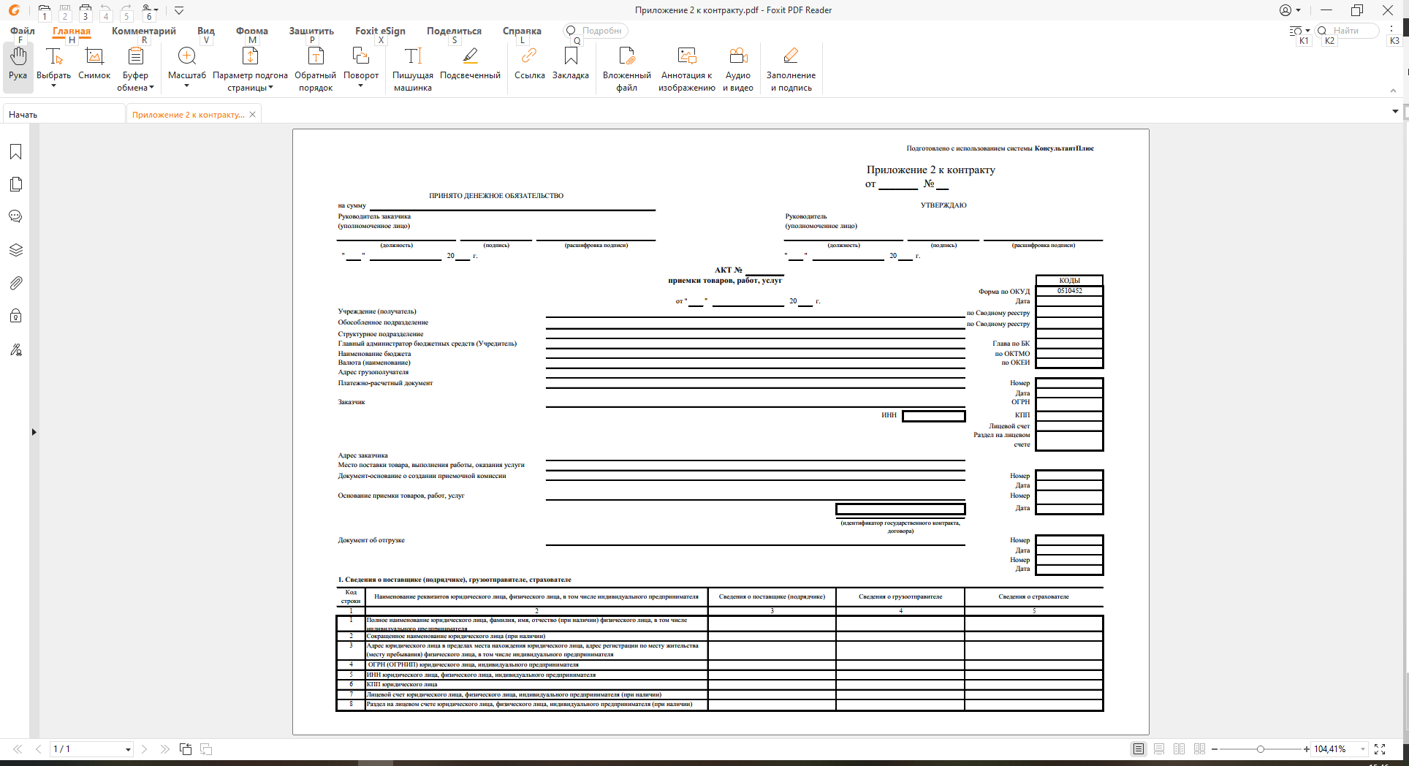
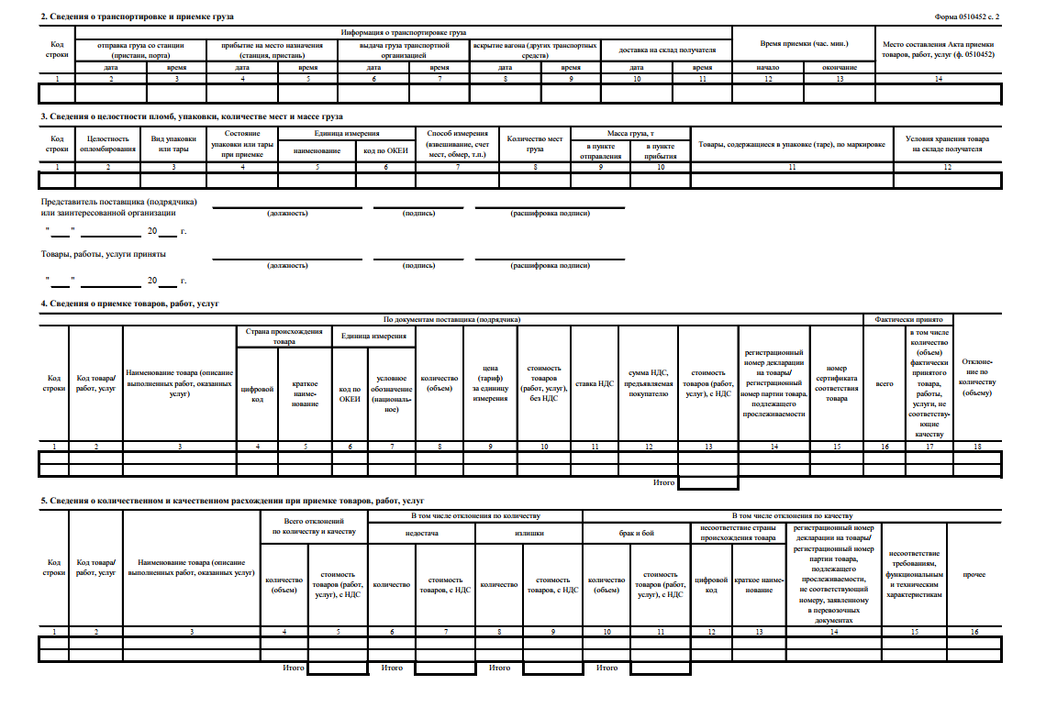

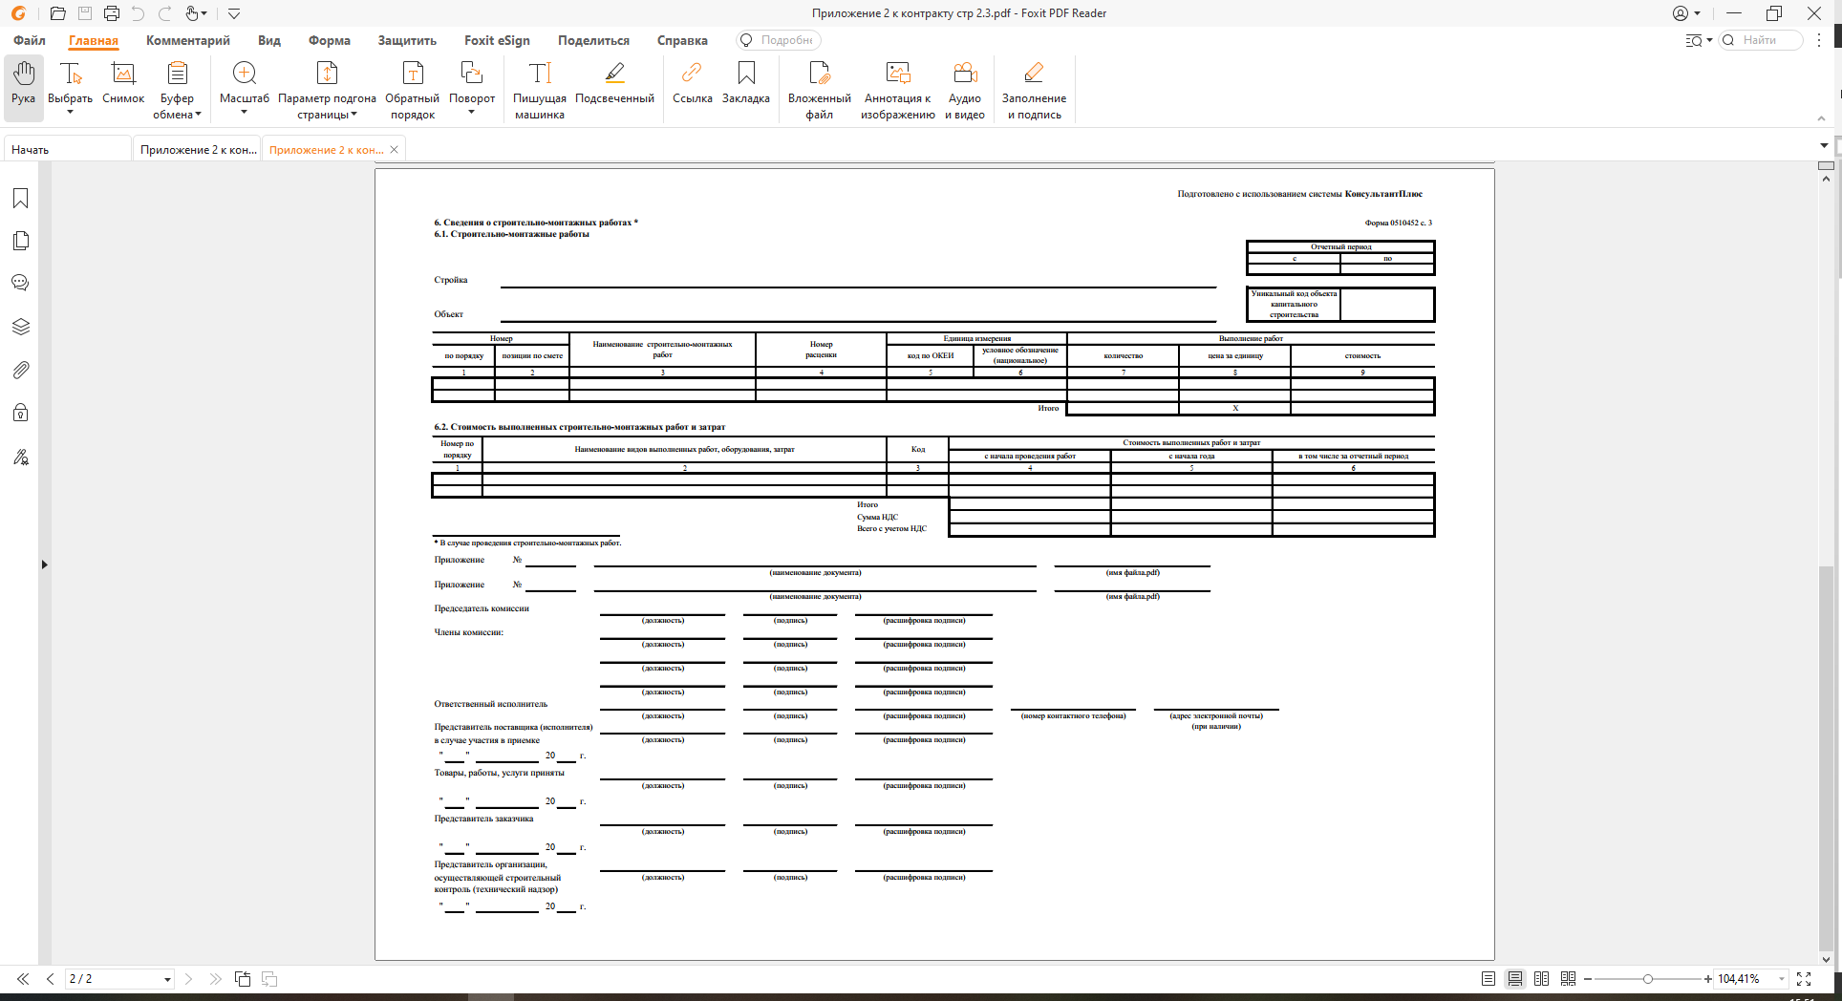
От Заказчика  _____________/__________/  ЭП | От Исполнителя  _______________/___________/  ЭП

